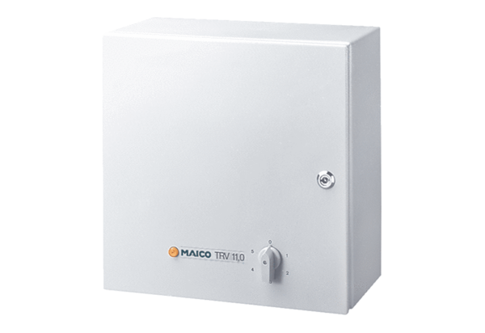Transformateur à 5 plots TRV 11,0Unité de conditionnement : 1 pièceGamme: C
Numéro de référence : 0157.0719Fabricant : MAICO

